NAMA : HAZYNATUL ASRORI

NPM: 180403010035

MENAMBAHKAN DATA

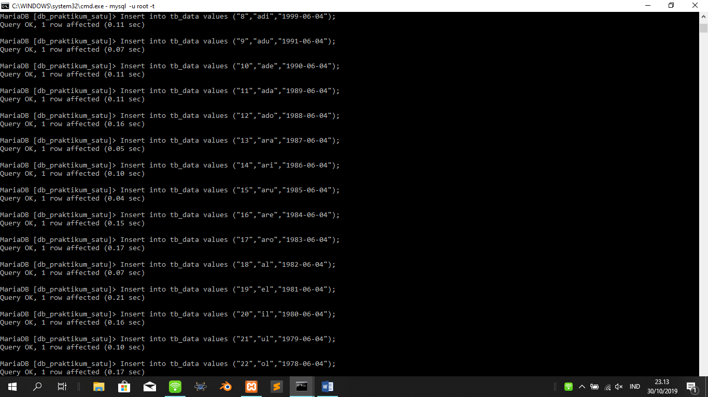

MENAMPILKAN UMUR

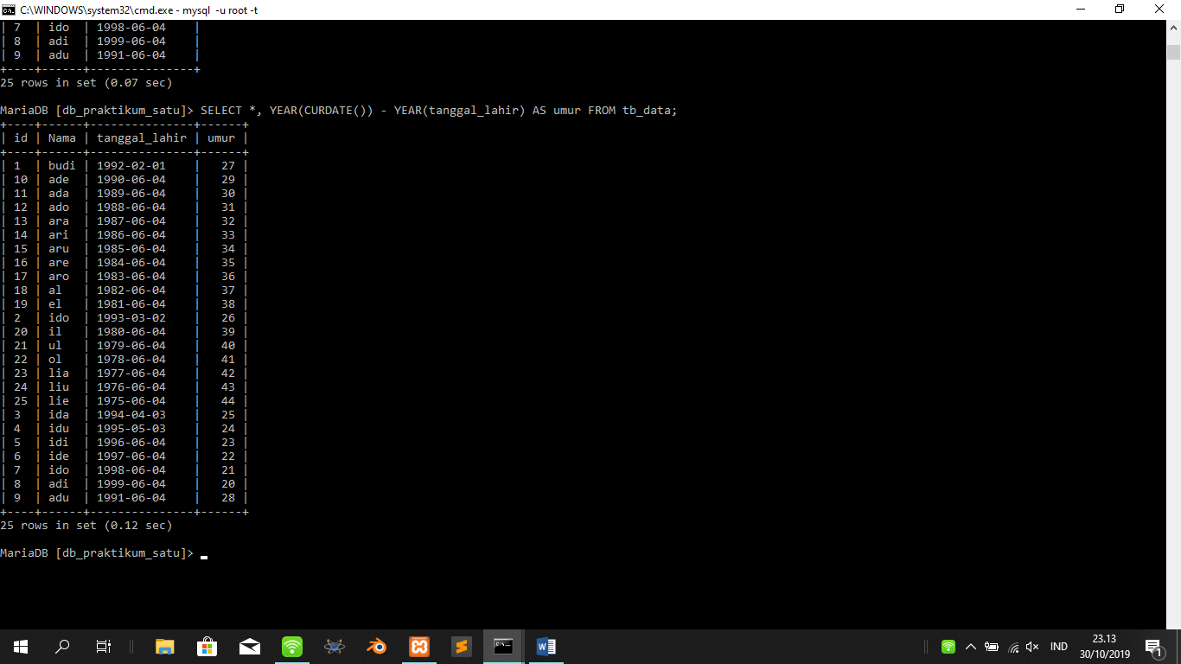

MENAMPILKAN UMUR ANTARA 30-20

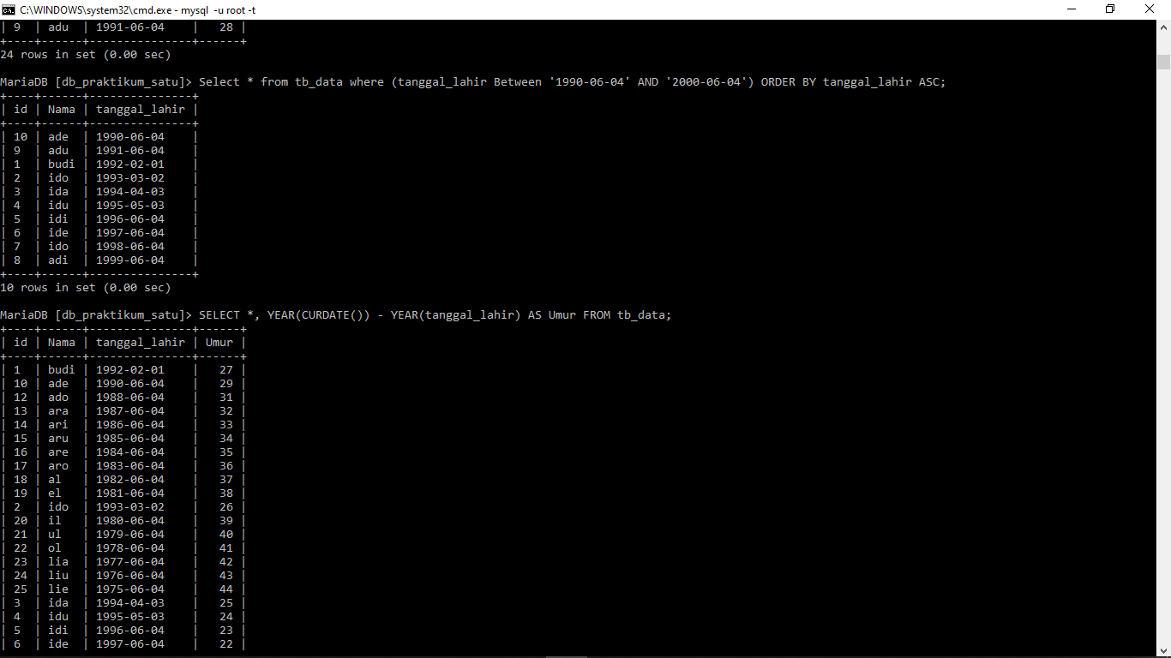

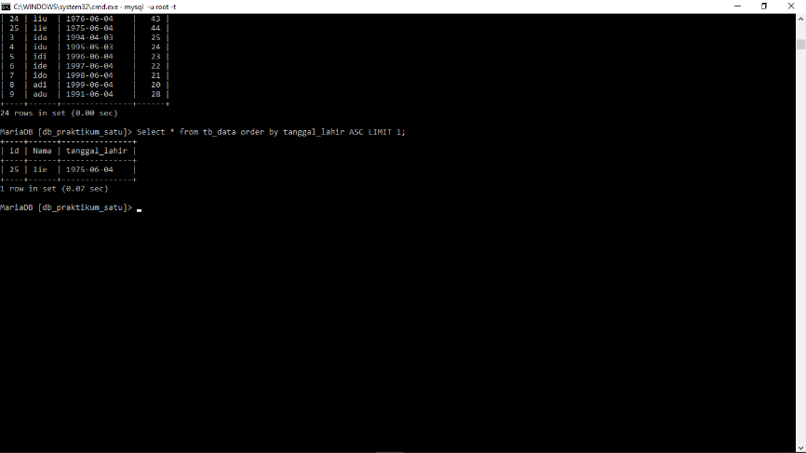MENAMPILKAN DATA MAKSIMUM

HY